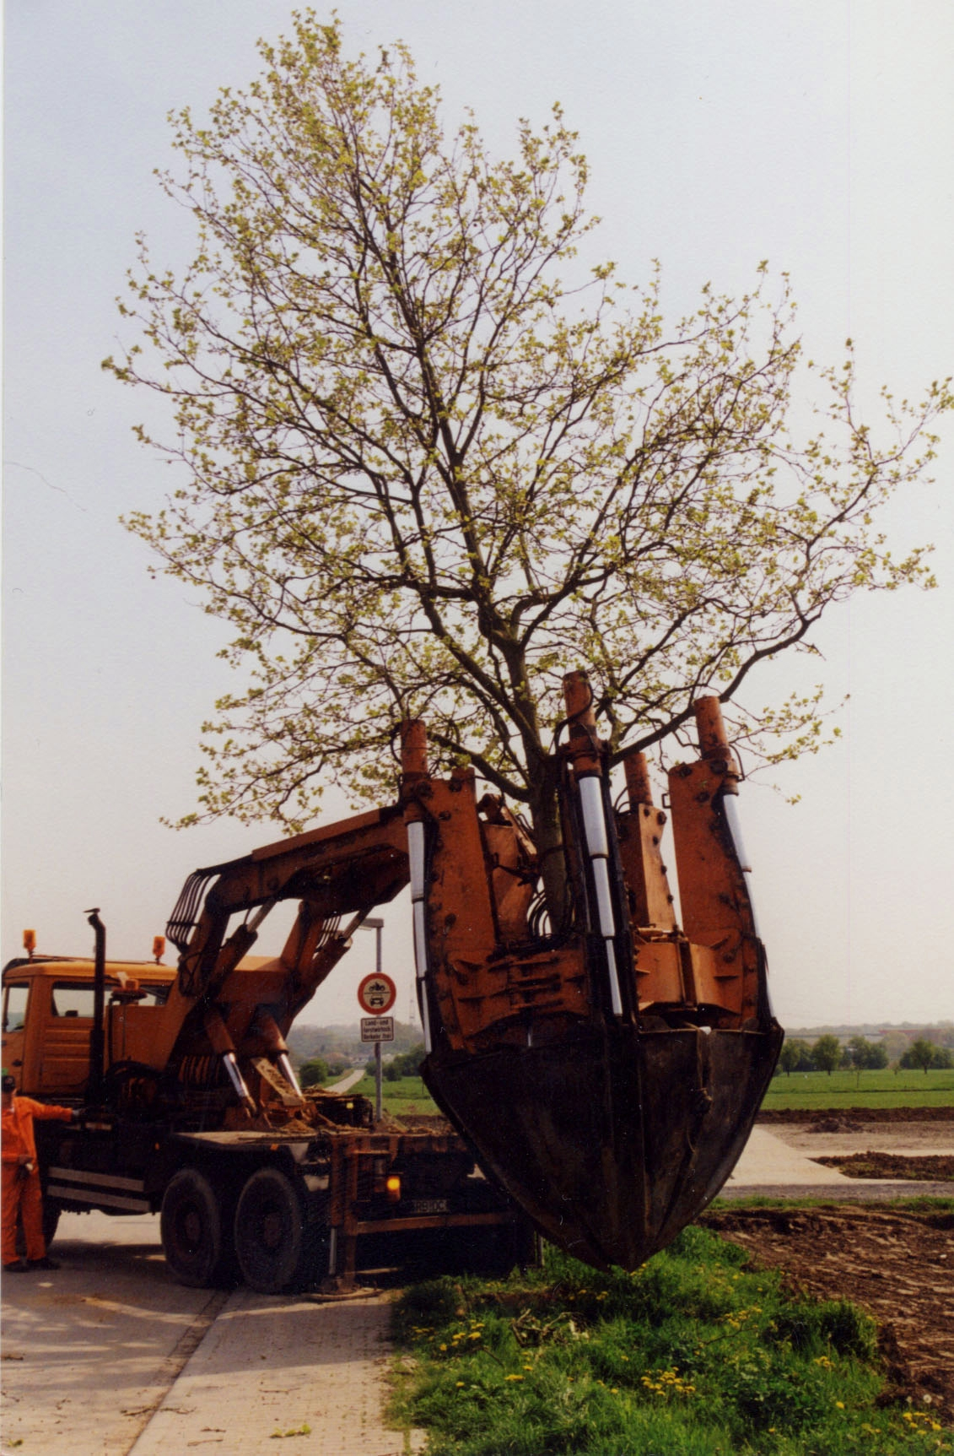**gerbУчреждение образования**

**«Белорусский государственный технологический университет»**

**СОВЕРШЕНСТВОВАНИЕ ТЕХНОЛОГИИ ВЫРАЩИВАНИЯ КРУПНОМЕРНЫХ САЖЕНЦЕВ ДЕКОРАТИВНЫХ ДРЕВЕСНЫХ РАСТЕНИЙ**

**Назначение:** получение крупномерного посадочного материала декоративных древесных растений.

**Область применения:** зеленое строительство.

**Основные свойства:** технология позволяет получать саженцы древесных растений III–V групп, которые необходимы для реконструкции и восстановления поврежденных зеленых насаждений в крупных городах.

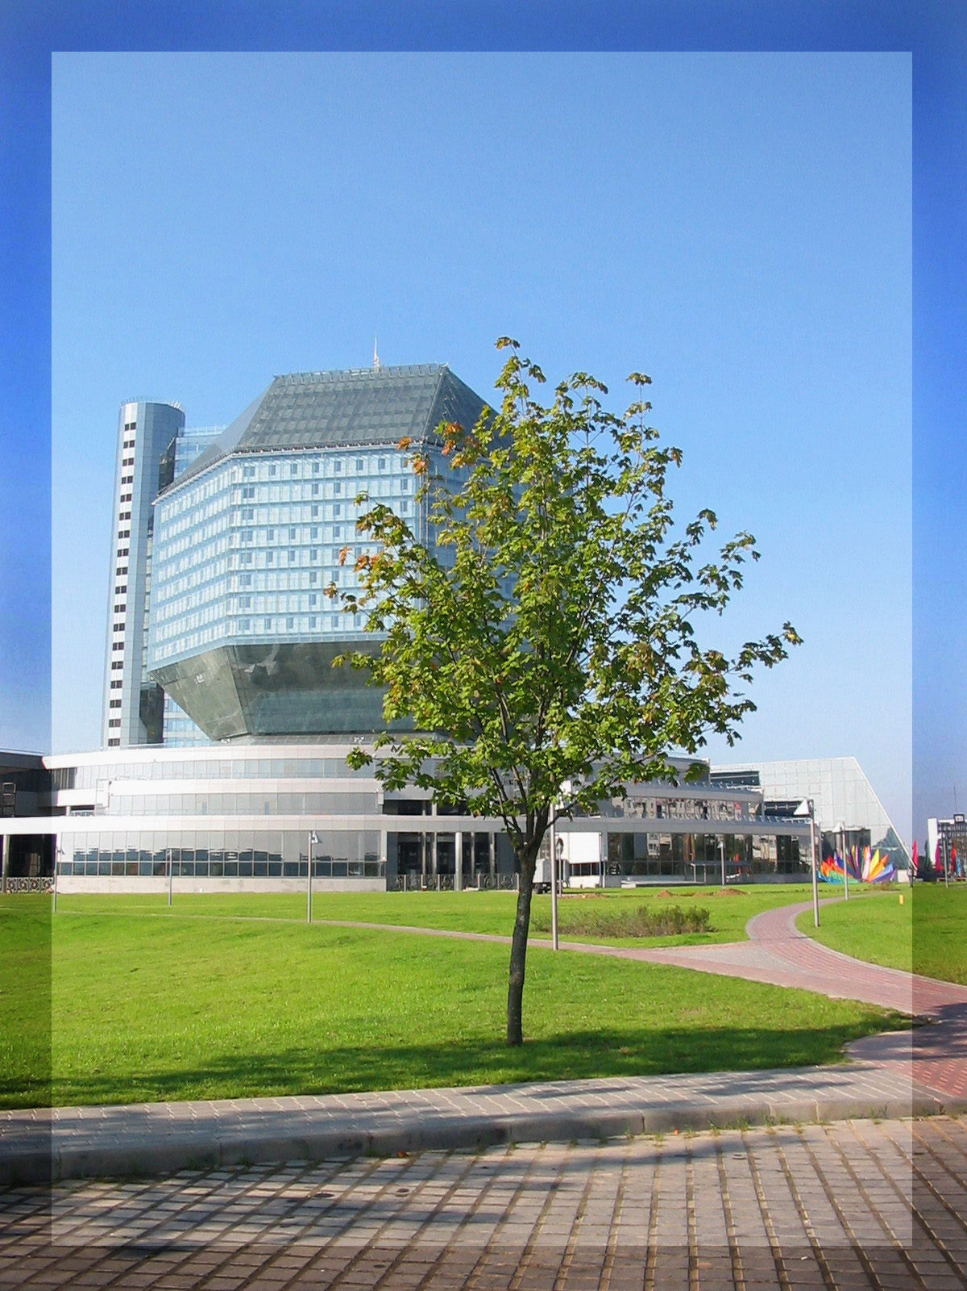

**Преимущества по сравнению с аналогами:** низкие затраты, адаптация к технологиям выращивания растений, используемых в питомниках Беларуси.

**Стадия разработки:** проект.

**Значимость для Республики Беларусь:** экологическая, социальная.

**Предложения по сотрудничеству с инвесторами:** договор на выполнение работ.

Кафедра ландшафтного проектирования и садово-паркового строительства

**Разработчики:**

Праходский С.А., Бурганская Т.М.

**Центр трансфера технологий, тел. (017) 327-30-21**

**E-mail: ctt@belstu.by**